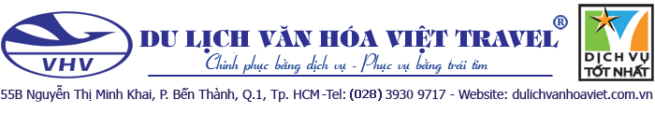

**MÙA HOA ANH ĐÀO NHẬT BẢN**

**🕐 06 Ngày 05 Đêm | ✈ Vietnam Airlines**

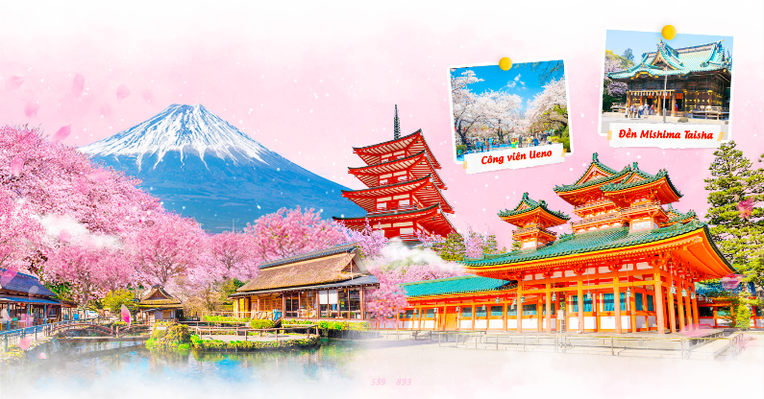**ĐIỂM THAM QUAN NỔI BẬT:**

* *Hoàng cung Tokyo*
* *Chùa cổ Asakusa*
* *Xem show GeiSha*
* *Công viên Ueno*
* *Núi Phú Sĩ*
* *Thưởng thức đặc sản cua Tuyết và thuyền sashimi hấp dẫn*
* *Làng cổ Oshino Hakkai*
* *Trải nghiệm Tàu siêu tốc Shinkansen*
* *Hái trái cây tại vườn*
* *Đền Mishima Taisha*
* *Công viên**Arakurayama Sengen*
* *Heian Jingu Shrine*
* *Shopping tại phố điện tử nổi tiếng Akihabara, Shinsaibashi, Dotonbori, Gotemba Outlets*
* *Thưởng thức đặc sản Bò Kobe*

**HÀNH TRÌNH**

|  |  |
| --- | --- |
| **NGÀY 1** | **TP. HỒ CHÍ MINH✈ NARITA (Nghỉ đêm trên máy bay)** |

**Tối 21h20:** Quý khách có mặt tại sân bay quốc tế **Tân Sơn Nhất**. Trưởng đoàn hỗ trợ làm thủ tục cho đoàn khởi hành đến sân bay **Quốc Tế Narita** trên chuyến bay **VN306 lúc 00h20**.

Nghỉ đêm trên máy bay.

|  |  |
| --- | --- |
| **NGÀY 2** | **NARITA - TOKYO ( Ăn sáng trên máy bay, trưa, tối )** |

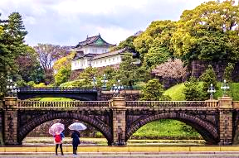**Sáng 07h45 :** Đoàn đáp xuống sân bay **Quốc Tế Narita**. Làm thủ tục nhập cảnh.Xe đón đoàn di chuyển đi tham quan :

* **Hoàng Cung Tokyo** - khuôn viên rộng lớn ẩn mình sau những hào nước và những bức tường đá dày, là nơi ở và làm việc của Thiên hoàng Nhật Bản chiếm một vị trí đáng ao ước ở trung tâm Tokyo *(chụp hình bên ngoài).*

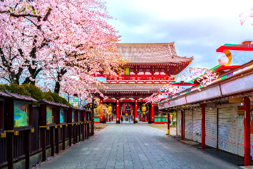**Trưa:** Đoàn dùng bữa tại nhà hàng địa phương, thưởng thức show diễn truyền thống quyến rũ của các **geisha** nét đẹp văn hóa lịch sử của một trong những biểu tượng đất nước Nhật Bản. Những bộ kimono chi tiết cầu kì, kiểu trang điểm nổi bật đặc trưng đại diện cho vẻ đẹp và sự thanh lịch.

* **Chùa cổ Asakusa Kannon** – ngôi đền linh thiêng, cổ kính nhất hiện nay ở trung tâm Tokyo với kiến trúc truyền thống, đặc trưng thời Edo.
* **Nakamise-dori**.- con đường mua sắm trước chùa với nhiều cửa hàng ngập tràn những món quà lưu niệm độc đáo và đồ ăn nhẹ truyền thống.
* 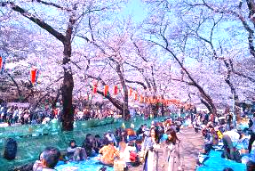**Tokyo Sky Tree** – là tháp truyền hình cao 634m với tầm nhìn toàn cảnh Tokyo đầy ấn tượng của Nhật Bản (*chụp hình bên ngoài*).
* Shopping tại phố điện tử nổi tiếng **Akihabara.**
* **Công viên Ueno –** một trong năm công viên lâu đời nhất Nhật Bản. Trong mùa sakura mỗi độ xuân về, hầu hết cây anh đào phủ kín con đường chính trong công viên.

**Tối:** Đoàn dùng bữa tối tại nhà hàng.Nhận phòng khách sạn nghỉ ngơi, nghỉ đêm tại **Tokyo**

|  |  |
| --- | --- |
| **NGÀY 3** | **TOKYO – YAMANASHI ( Ăn sáng, trưa, tối )** |

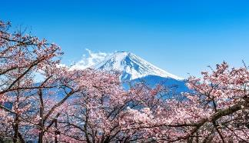**Sáng:** Đoàn dùng bữa sáng tại khách sạn và làm thủ tục trả phòng. Đoàn di chuyển đi **Yamanashi.**

* **Núi Phú Sĩ –** *là ngọn núi cao nhất Nhật Bản* so với mực nước biển 3776m. Đây cũng là danh lam thắng cảnh, di tích lịch sử đã được công nhận di sản văn hóa thế giới. Quý khách sẽ lên trạm dừng chân thứ 5 ở độ cao 2.300m để ngắm núi Phú Sĩ gần hơn. (*nếu thời tiết cho phép*).
* **Công viên Arakurayama Sengen** - một công viên nằm ở lưng chừng núi, đến đây, vào mùa xuân. Khoảng 650 cây anh đào được trồng trong công viên và vào mùa xuân, bạn có thể thưởng thức phong cảnh đặc trưng của Nhật Bản với hoa anh đào, Núi Phú Sĩ.

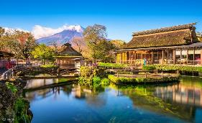**Trưa:** Đoàn dùng bữa trưa tại nhà hàng địa phương.

* **Ngôi làng cổ Oshino Hakkai –** nằm yên bình dưới chân núi Phú Sĩ. Cho đến nay, những ngôi nhà ở làng Oshino Hakkai vẫn mang nét kiến trúc truyền thống Nhật Bản.
* 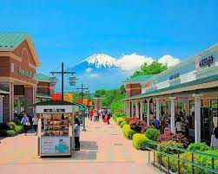Tự do shopping tại **Gotemba Premium Outlets**: không thể bỏ lỡ điểm mua sắm rộng lớn bậc nhất Nhật Bản với vô vàn các mặt hàng, là điểm đến nhộn nhịp, tất bật của đông đảo các thương hiệu nổi tiếng trên thế giới.

**Tối:** Đoàn nhận phòng khách sạn, dùng bữa tối tại nhà hàng. Nghỉ đêm tại **Yamanashi** *.* Công ty tặng thêm quý khách thưởng thức đặc sản cua Tuyết và thuyền sashimi hấp dẫn.

Sau bữa tối, đoàn trải nghiệm mặc trang phụctruyền thống **Yukata**, tắm **Onsen** – giúp thư giãn tinh thần, giảm mệt mỏi sau ngày dài. Đây cũng là một nét văn hóa rất nổi tiếng tốt cho sức khỏe của người Nhật Bản.

|  |  |
| --- | --- |
| **NGÀY 4** | **YAMANASHI – NAGOYA ( Ăn sáng, trưa, tối )** |

**Sáng:** Đoàn dùng bữa sáng tại khách sạn và làm thủ tục trả phòng. Đoàn di chuyển đi tham quan

* 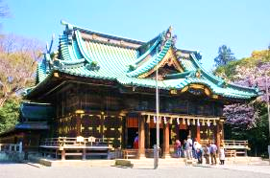**Hái trái cây -** một trong những hoạt động được yêu thích nhất là được vào tận vườn, tận tay thu hoạch những trái chín mọng trên cây và thưởng thức chúng khi còn tươi *(trái cây theo mùa*)
* **Đền Mishima Taisha-** với bề dày lịch sử hơn 1.200 năm, được tôn kính gọi là Ichinomiya, đền thờ có thứ bậc cao nhất ở khu vực Izu. Hoa anh đào bên trong ngôi đền đặc biệt quyến rũ vào mùa xuân, nhất là khi hoa anh đào Kawazu nở rộ, thu hút vô số khách du lịch.

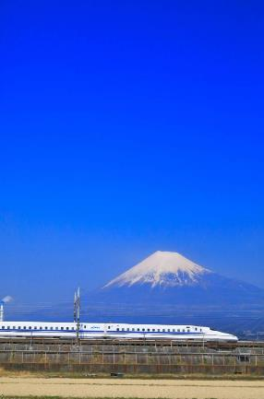**Trưa:** Đoàn dùng bữa trưa tại nhà hàng địa phương.

* Đoàn di chuyển đi trải nghiệm tàu siêu tốc **Shinkansen-** một trong những niềm tự hào công nghệ của Nhật Bản. Với vận tốc an toàn lên đến 250km/h, sẽ đưa quý du khách đến một trải nghiệm thú vị, như là một con tàu đến từ tương lai.

Đoàn di chuyển về Nagoya.

**Tối :** Nhận phòng khách sạn, dùng bữa tối tại nhà hàng.

Nghỉ đêm tại **Nagoya.**

|  |  |
| --- | --- |
| **NGÀY 5** | **NAGOYA – KYOTO – KOBE – KANSAI ( Ăn sáng , trưa, tối )** |

**Sáng:** Đoàn dùng bữa sáng tại khách sạn. Làm thủ tục trả phòng Khởi hành đi **Kyoto** tham quan:

* 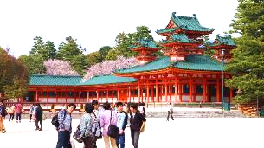**Đền Heian Shrine - “Viên ngọc quý” của Kyoto :** lối kiến trúc của thời đại Minh Trị cùng sự kết hợp hài hòa với không gian thiên nhiên ngôi đền được xây dựng vào năm 1895, cổng đền và chính điện sơn màu đỏ tươi ấn tượng, đây cũng là điểm ngắm hoa anh đào thu hút rất đông khách du lịch ghé thăm.

**Trưa:** Đoàn dùng bữa trưa tại nhà hàng địa phương.

Sau bữa trưa, đoàn di chuyển đi **Osaka**

* 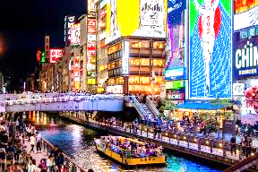**Tự do dạo phố Shinsaibashi & Dotonbori & Namba –** *dãy phố mua sắm sầm uất bậc nhất tại Osaka với các địa điểm mua sắm, tham quan, ăn uống nổi tiếng như takoyaki, mì ramen, cua… thu hut rất lớn khách du lịch nước ngoài.*

**Tối**: Đoàn nhận phòng khách sạn và dùng bữa tối thưởng thức ***Kobe beef teppanyaki*** phong cách ẩm thực nổi bật góp phần không nhỏ đưa nền ẩm thực Nhật Bản trở nên phong phú và nổi tiếng.tại nhà hàng. Nghỉ đêm tại **Kansai.**

|  |  |
| --- | --- |
| **NGÀY 6** | **KANSAI ✈ TP.HCM (Ăn Sáng, trưa trên máy bay )** |

**Sáng** Quý khách dùng điểm tâm sáng. Đoàn làm thủ tục trả phòng.

Đến giờ hẹn, xe và hướng dẫn đón quý khách ra **sân bay quốc tế Kansai** làm thủ tục trên chuyến bay **VN327** về lại Việt Nam lúc **10h30.**

**Dự kiến 14h05**: đoàn về tới **sân bay Tân Sơn Nhất**, kết thúc chương trình tham quan.

**Chia tay Quý khách. Hẹn gặp lại quý khách!**

***Lưu ý****: Các điểm tham quan trong chương trình sẽ linh động sao cho phù hợp với tình hình thực tế.*

|  |  |  |  |  |  |
| --- | --- | --- | --- | --- | --- |
| **THÔNG TIN CHUYẾN BAY**Logo Vietnam Airlines – Lịch sử hình thành và ý nghĩa  **VN306 SGNNRT 00:20 – 07:45**  **VN327 KIXSGN 10:30 – 14:15** | | | | | |
| **NGÀY**  **KHỞI HÀNH** | | **GIÁ TOUR TRỌN** | | | |
| **NGƯỜI LỚN**  *(từ 11 tuổi trở lên)* | **TRẺ EM**  *(2 - 10 tuổi)* | **EM BÉ**  *(dưới 2 tuổi)* | |
| ***Ngủ chung giường với người lớn*** | | |
| **Tháng 3** | **11,18/03** | **36.888.000** | **31.355.000** | | **11.066.000** |
| **Tháng 4** | **15/04** | **40.888.000** | **34.755.000** | | **12.266.000** |
| **Phụ thu phòng đơn: 6.950.000 VNĐ** | | | | | |

|  |  |
| --- | --- |
| **GIÁ TOUR**  **BAO GỒM** | 1. Vé máy bay khứ hồi theo chương trình (10kg xách tay, 2 kiện ký gửi : mỗi kiện 23kg ). 2. Khách sạn 3, 4 sao tiêu chuẩn (phòng 2 hoặc 3 người). 3. Visa nhập cảnh Nhật Bản. 4. Các bữa ăn theo chương trình. 5. Phí tham quan vào cổng 1 lần. 6. Xe máy lạnh đưa đón tham quan suốt tuyến. 7. Bảo hiểm du lịch quốc tế. 8. Hướng dẫn viên theo đoàn suốt tuyến. |
| **GIÁ TOUR**  **KHÔNG BAO GỒM** | 1. Hộ chiếu còn thời hạn trên 6 tháng 2. Phụ thu phòng đơn (dành cho khách yêu cầu ở phòng đơn) 3. Chi phí cá nhân: nước uống, giặt ủi, hành lý quá cước, điện thoại, chụp hình… 4. Tip cho hướng dẫn viên và tài xế (42USD/KHÁCH/TOUR) 5. Các chi phí khác không nằm trong mục bao gồm. |
| **QUY ĐỊNH**  **VÉ TRẺ EM** | * Trẻ em dưới 2 tuổi: 30% giá tour người lớn (Không có chế độ giường riêng) * Trẻ em từ 2 đến dưới 10 tuổi: 85% giá tour người lớn (Không có chế độ giường riêng) * Trẻ em từ 2 tuổi đến dưới 10 tuổi: 100% giá tour người lớn (Có chế độ giường riêng) * Trẻ em từ 11 tuổi trở lên: 100% giá tour người lớn. |
| **QUY ĐỊNH MUATOUR VÀ THANH TOÁN** | * **Đợt 1:** Thanh toán 50% số tiền ngay khi đăng ký tour. * **Đợt 2:** Thanh toán số tiền tour còn lại trước ngày khởi hành ít nhất 5 ngày (Không tính thứ bảy, chủ nhật). |
| **ĐIỀU KIỆN HỦY TOUR** | |
| * Nếu hủy tour khách thanh toán các khoản lệ phí hủy tour, hủy vé máy bay cụ thể: * Nếu hủy chuyến du lịch ngay sau khi Đại Sứ Quán, Lãnh Sự Quán đã cấp visa: công ty du lịch có quyền hủy visa đã có, đồng thời khách sẽ chịu phí hủy theo điều khoản bên dưới: * **Ngay sau khi đặt cọc tour và trước ngày khởi hành là 22 ngày:** Phí hủy là 2.000.000 VNĐ * **Trước ngày đi 15 -21 ngày :** Thanh toán 50% trên giá tour. * **Trước ngày đi 7-14 ngày :** Thanh toán 70% trên giá tour. * **Trước ngày đi 07 ngày :** Thanh toán 100% trên giá tour   (Thời gian hủy tour được tính cho ngày làm việc, không tính thứ bảy và chủ nhật)   * Trường hợp Quý khách bị từ chối visa, chi phí không hoàn lại là **2,000,000** VNĐ * Việc hủy bỏ tour với công ty phải được thông báo trực tiếp qua Fax, email và phải được công ty xác nhận. Việc hủy bỏ qua điện thoại không được chấp thuận. | |
| **LƯU Ý** | |
| * Trường hợp quý khách đã có visa hoặc được miễn visa sẽ được trừ lại **700.000 VNĐ** * Quý khách từ 70 tuổi trở lên yêu cầu phải có giấy xác nhận sức khỏe để đi du lịch nước ngoài do bác sĩ cấp và giấy cam kết sức khỏe với Công ty. Bất cứ sự cố nào xảy ra trên tour, công ty sẽ không chịu trách nhiệm. * Quý khách mang thai xin vui lòng báo cho công ty khi đăng ký tour để được tư vấn thêm thông tin. Không nhận khách mang thai từ 5 tháng trở lên vì lí do an toàn cho khách. * Giá tour không bao gồm chi phí visa tái nhập vào Việt Nam đối với Việt kiều & Ngoại kiều. * Khi đăng ký, Quý Khách vui lòng nộp hộ chiếu còn giá trị trên 6 tháng tính từ ngày về. * Trường hợp quý khách không được xuất cảnh và nhập cảnh vì lý do cá nhân, công ty sẽ không chịu trách nhiệm và sẽ không hoàn trả tiền tour. * Nếu khách là Việt kiều hoặc nước ngoài có visa rời phải mang theo lúc đi tour. * Thứ tự và chi tiết trong chương trình có thể thay đổi để phù hợp với tình hình khách quan (thời tiết, giao thông…) * Công ty sẽ không chịu trách nhiệm bảo đảm điểm tham quan trong các trường hợp xảy ra thiên tai, sự cố về an ninh, sự cố về hàng không, … * Khi đăng ký tour du lịch, Quý khách vui lòng đọc kỹ chương trình, giá tour, các khoản bao gồm cũng như không bao gồm trong chương trình, các điều kiện hủy tour trên biên nhận đóng tiền. Trong trường hợp Quý khách không trực tiếp đến đăng ký tour mà do người khác đến đăng ký thì Quý khách vui lòng tìm hiểu kỹ chương trình từ người đăng ký cho mình. * Do các chuyến bay phụ thuộc vào hãng hàng không nên trong một số trường hợp, giờ bay có thể được thay đổi mà không thông báo trước. | |

**HỒ SƠ XIN VISA NHẬT BẢN**

*Để chuẩn bị tốt nhất cho việc xin visa nhập cảnh vào Nhật bản, công ty xin gửi Quý Khách những thông tin hồ sơ cơ bản để chuẩn bị như sau:*

|  |  |  |
| --- | --- | --- |
| 1. **Cá nhân** | 1. Hộ chiếu gốc còn giá trị sử dụng trên 6 tháng tính đến ngày kết thúc chuyến đi. Nếu từng sử dụng hộ chiếu cũ, xin vui lòng photo copy kèm theo 2. 02 ảnh khổ 3,5x4,5cm nền trắng + file hình (hình chụp không quá 6 tháng) 3. Chứng minh nhân dân (photo có công chứng mới nhất) 4. Hộ khẩu thường trú. (photo công chứng đủ tất cả các trang mới nhất) 5. Bản sao công chứng giấy đăng ký kết hôn (nếu vợ chồng đi cùng nhau). 6. Giấy khai sinh (đối với trẻ em dưới 18 tuổi đi chung bố mẹ) 7. Xác nhận số dư tài khoản, tối thiểu từ 5000$ trở lên. 8. Form khai từ công ty du lịch | |
| 1. **Công việc** | **Khách hàng là chủ doanh nghiệp** | **Khách hàng là nhân viên** |
| 1. Giấy phép đăng ký kinh doanh (bản sao có chứng thực mới nhất) 2. Quyết toán thuế và biên lai nộp thuế 03 tháng gần nhất 3. Sao kê giao dịch tài khoản cá nhân chủ doanh nghiệp 6 tháng gần nhất do ngân hàng xác nhận | 1. Hợp đồng lao động (Bản sao photo kèm bản gốc đối chiếu) 2. Giấy xin nghỉ phép của công ty có đóng mộc tròn |
| ***Khách là người về hưu*:** Sổ hưu hoặc quyết định hưu trí (bản sao công chứng mới nhất) | |
| **3.Tài chính** | 1. Sổ tiết kiệm có kì hạn vẫn còn hiệu lực sau khi đi tour về, tối thiểu 5,000USD (mang theo sổ gốc đối chiếu) 2. Giấy tờ sở hữu nhà đất (sao y công chứng mới nhất) kèm sổ gốc đối chiếu. 3. Giấy đăng ký chủ quyền xe ô tô photo công chứng mới nhất (nếu có) 4. Hợp đồng cho thuê nhà (nếu có)– photo công chứng mới nhất | |

**Du lịch Văn Hóa Việt chúc quý khách một chuyến đi thú vị và bổ ích!**